**Documentación Externa FormularioOS**

**Manual de Usuario**

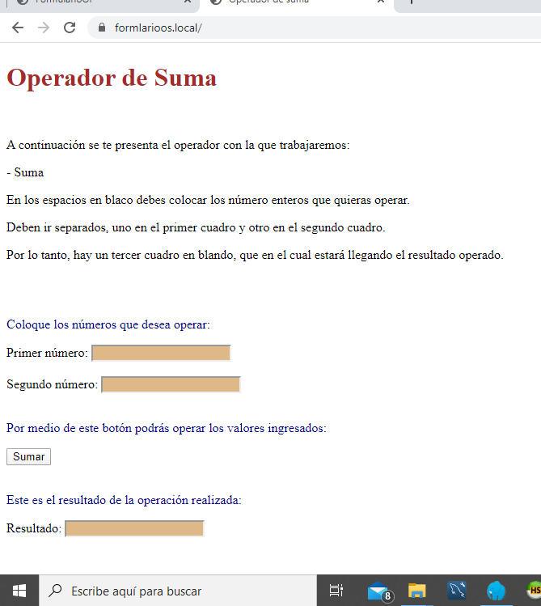

**Descripción del Problema**

* **Es una página virtual en la que le ingresamos un software con el motivo de elaborar una operación matemática, ésta es:**
* **Suma**
* **Para su realización se utilizó diferentes etiquetas: 3 input type number y 1 button.**
* **Estas etiquetas son las responsables de que la operación funcione correctamente.**

**Nombre del Autor**

* **Bradley Emanuel Jacinto Sacché, estudiante de Ingeniería en Sistemas.**

**Algoritmo**

* **Diagrama de clases:**

|  |
| --- |
| Formulario del Operador Suma |
| * Primer número (Input type number) * Segundo número (Input type number) * Sumar (Button) * Resultado (Input type number) |
| * Ingresar variables * Operarlas * Obtener resultado |

* **Diagrama de objetos:**

|  |
| --- |
| **_Mi formulario: FormularioOS_** |

FormularioOS

* **Diagrama de casos de uso:**

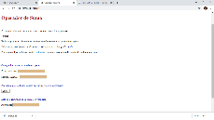

* **Diagrama de actividades:**

* **Diagrama de Estados:**
* **Diagrama de Secuencias:**

**Variables**

**Resultado**

**Sumar**

.

.

.

.

.

.

.

.

.

.

.

.

.

.

.

Se ingresan Variables A y B

Espera verificación

Se presiona el botón de sumar

Se verifican las Variables A y B

Envía verificación

.

.

.

.

.

Se ejecuta la función Sumar()

Envía la operación

.

.

.

.

.

Resultado

**Diccionario de Datos**

|  |  |  |
| --- | --- | --- |
| CAMPO | TIPO DE DATO | DESCRIPCIÓN |
| PRIMER Y SEGUNDO NÚMERO | NUMÉRICO | Son los que se encargan de recibir los valores enteros de los cuales se buscará la operación. |
| SUMAR | BOTÓN | Es lo que ejerce la función de sumar las variables AA y BB, ejerciendo una operación matemática. |
| RESTAR | BOTÓN | Es lo que ejerce la función de restar las variables AA y BB, ejerciendo una operación matemática. |
| MULTIPLICAR | BOTÓN | Es lo que ejerce la función de multiplicar las variables AA y BB, ejerciendo una operación matemática. |
| DIVIDIR | BOTÓN | Es lo que ejerce la función de dividir las variables AA y BB, ejerciendo una operación matemática. |
| RESULTADO | NUMÉRICO | Es el destinatario del valor resultante sobre la operación de AA + BB |

**Código**

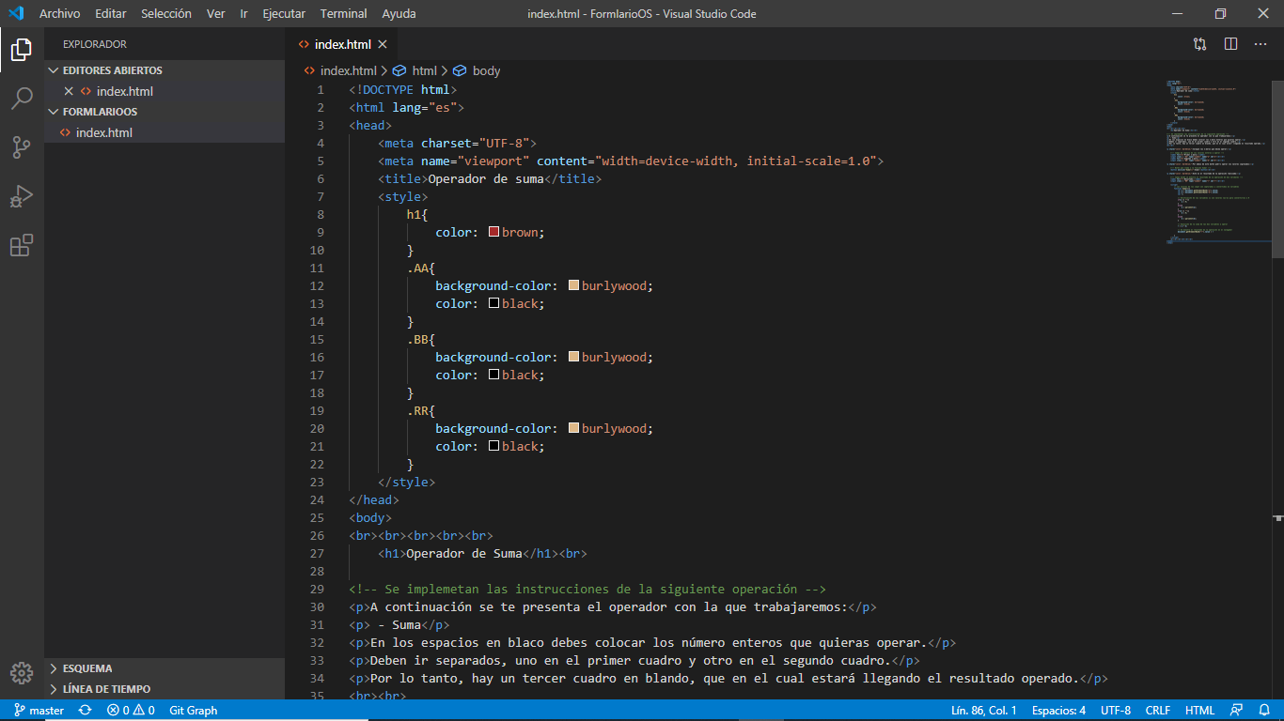

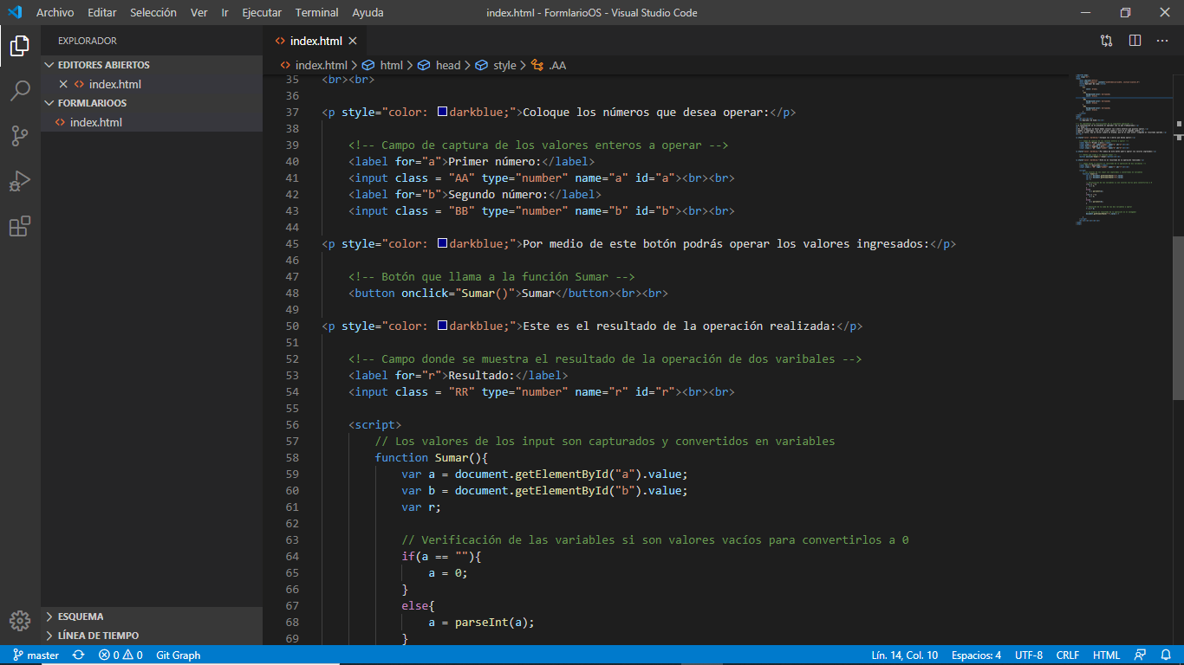

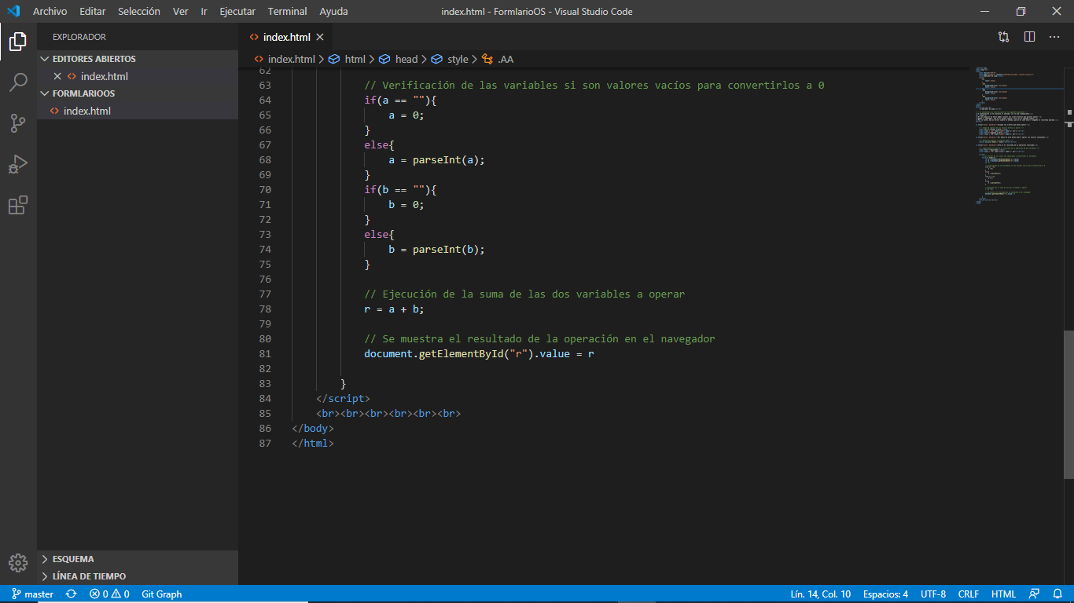

**Descripción paso a paso**

* **Paso 1:** Se necesitan 3 input type number (2 deben ser variables) los primeros dos se encargan de capturar las variables que serán operadas, el tercer input es el resultado de la operación de ambas variables.
* **Paso 2:** Se requiere agregar 1 button que será el que de la función a la operación.
* **Paso 3:** Se implementa la etiqueta script para colocarle funcionalidades a las dos variables para poderelaborar las operaciones correctamente.
* **Paso 4:** Se coloca un llamado (onclick) de la etiqueta script en el button, para que éste elabore la operación.
* **Paso 5:** Se buscan errores para corregirlos de inmediato.
* **Paso 6:** Se manda la operación realizada al destinatario RR (tercer input).
* **Paso 7:** Se envía la respuesta al repositorio web.

**Programa**

